HOẠT ĐỘNG TRẢI NGHIỆM “PHÁO HOA TRONG NƯỚC” CỦA CÁC BÉ LỚP 5 TUỔI B
Trẻ mầm non luôn tò mò, ham học hỏi và thích khám phá những điều mới lạ xung quanh. Với mong muốn giúp các con được trải nghiệm, quan sát và học hỏi thông qua thực hành, hôm nay các bé lớp 5 tuổi B đã được thực hiện hoạt động thí nghiệm khoa học “Pháo hoa trong nước”.
Trong hoạt động này, các con được làm quen với những nguyên liệu đơn giản, gần gũi như: nước, dầu ăn, viên sủi và màu thực phẩm. Dưới sự hướng dẫn của cô giáo, các bé được trực tiếp quan sát, dự đoán hiện tượng và tự tay thực hiện từng bước của thí nghiệm. Các con nhận thấy dầu nhẹ hơn nước nên nổi lên trên bề mặt, còn màu thực phẩm nặng hơn dầu nên chìm xuống. Khi thả viên sủi vào cốc, viên sủi tan ra trong nước và tạo ra rất nhiều bọt khí. Những bọt khí này đẩy các giọt màu chuyển động lên xuống, lan tỏa ra xung quanh. Khi các giọt màu tan vào trong nước, những vệt màu rực rỡ xuất hiện, trông như những bông pháo hoa nở ra trong cốc nước, khiến các con vô cùng thích thú.
Thông qua hoạt động trải nghiệm này, các bé không chỉ hiểu thêm về một số hiện tượng khoa học đơn giản mà còn phát triển tốt khả năng quan sát, so sánh, tư duy phán đoán và kỹ năng diễn đạt. Các con rất hào hứng, mạnh dạn nêu ý kiến và bày tỏ cảm xúc khi được tự mình khám phá.
Hoạt động thí nghiệm “Pháo hoa trong nước” đã mang đến cho các bé lớp 5 tuổi B một giờ học nhẹ nhàng, sinh động và bổ ích. Đây cũng là động lực để các cô giáo tiếp tục tổ chức thêm nhiều hoạt động trải nghiệm thú vị, giúp các con học mà chơi, chơi mà học mỗi ngày.
Một số hình ảnh trong buổi trải nghiệm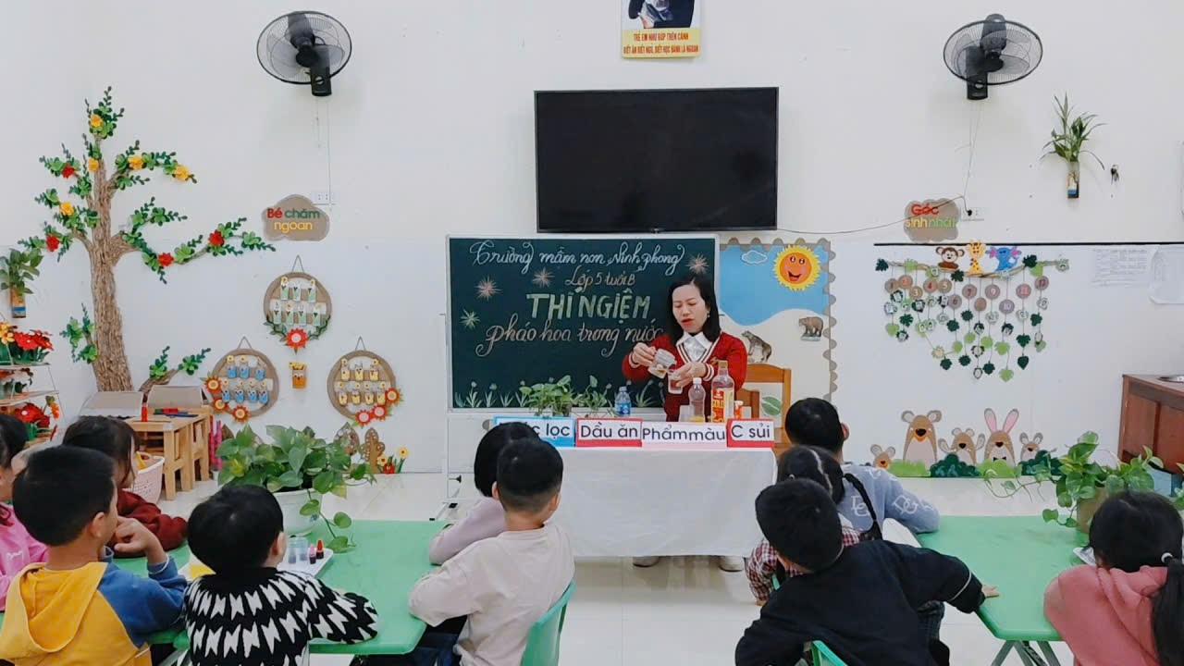
Hình ảnh cô đang hướng dẫn trẻ làm thí nghiệm “ Pháo hoa trong nước
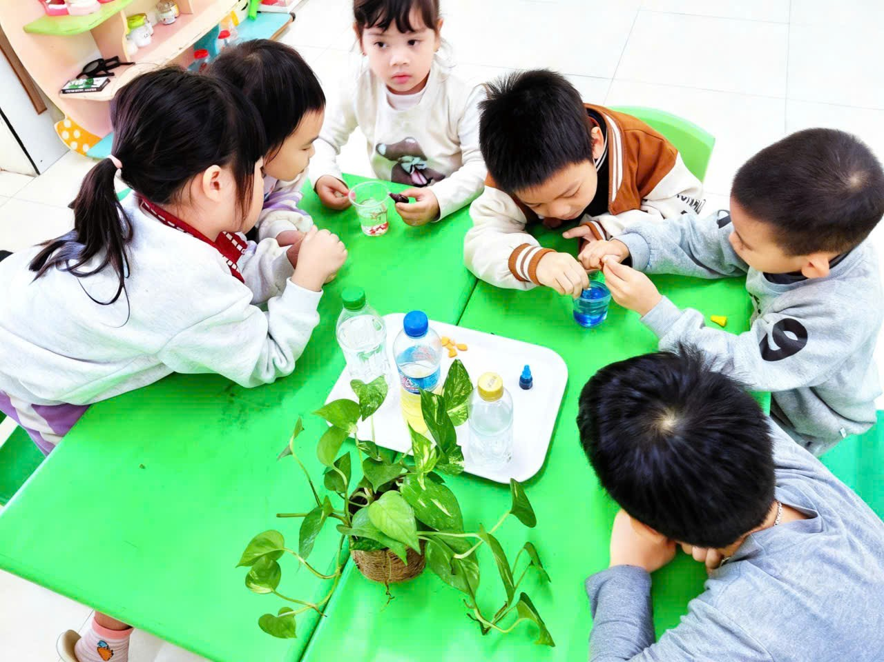
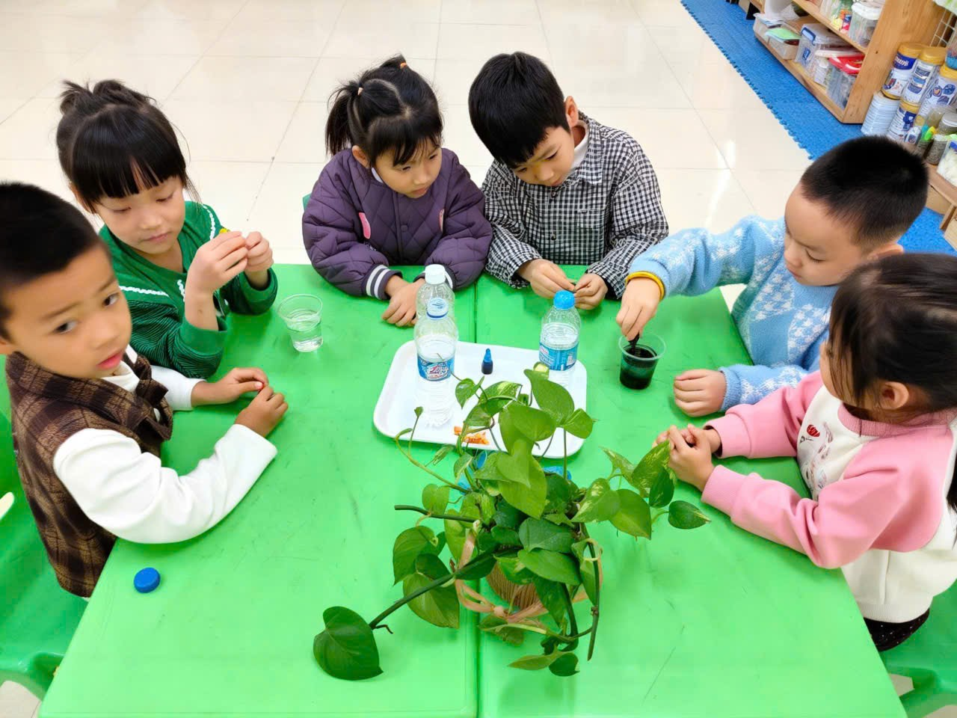
Trẻ hào hứng tiến hành thí nghiệm

Trẻ chăm chú quan sát dầu ăn, nước và màu thực phẩm trong cốc thí nghiệm
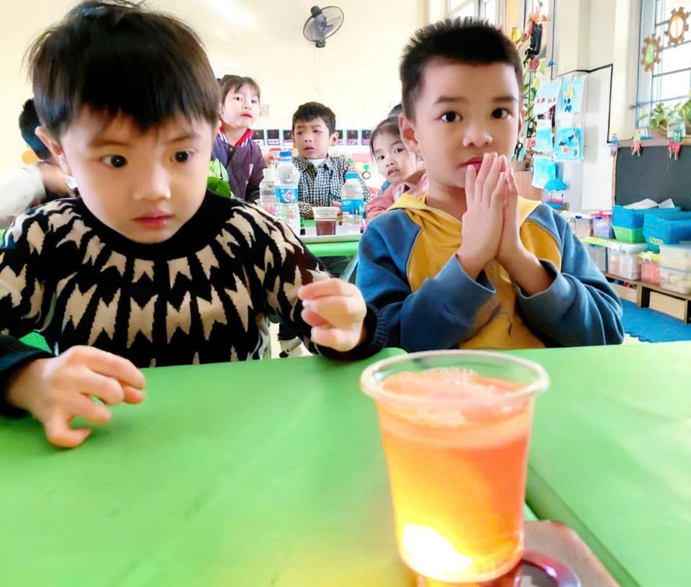
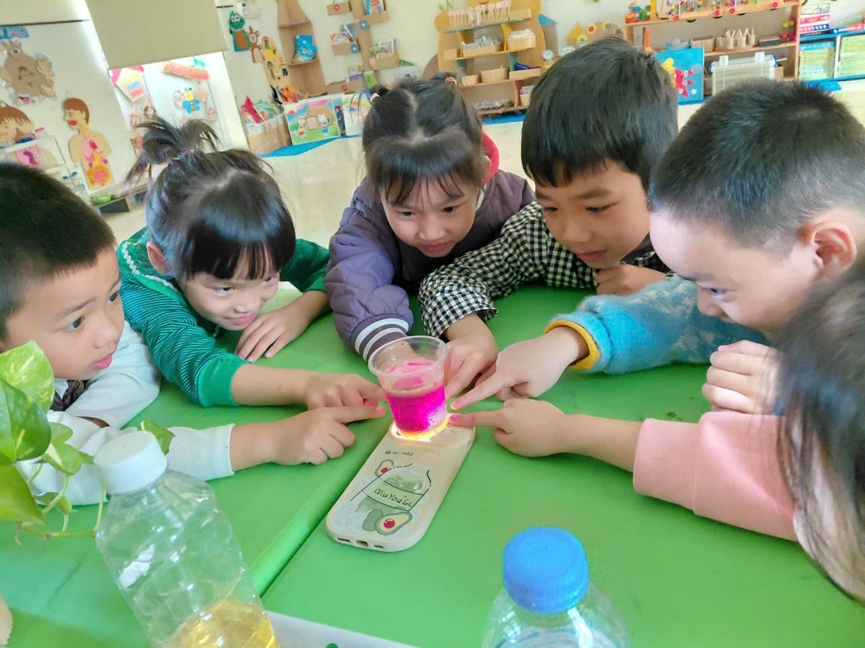
Khoảnh khắc viên sủi tan ra tạo bọt khí đẩy màu lan tỏa trong nước
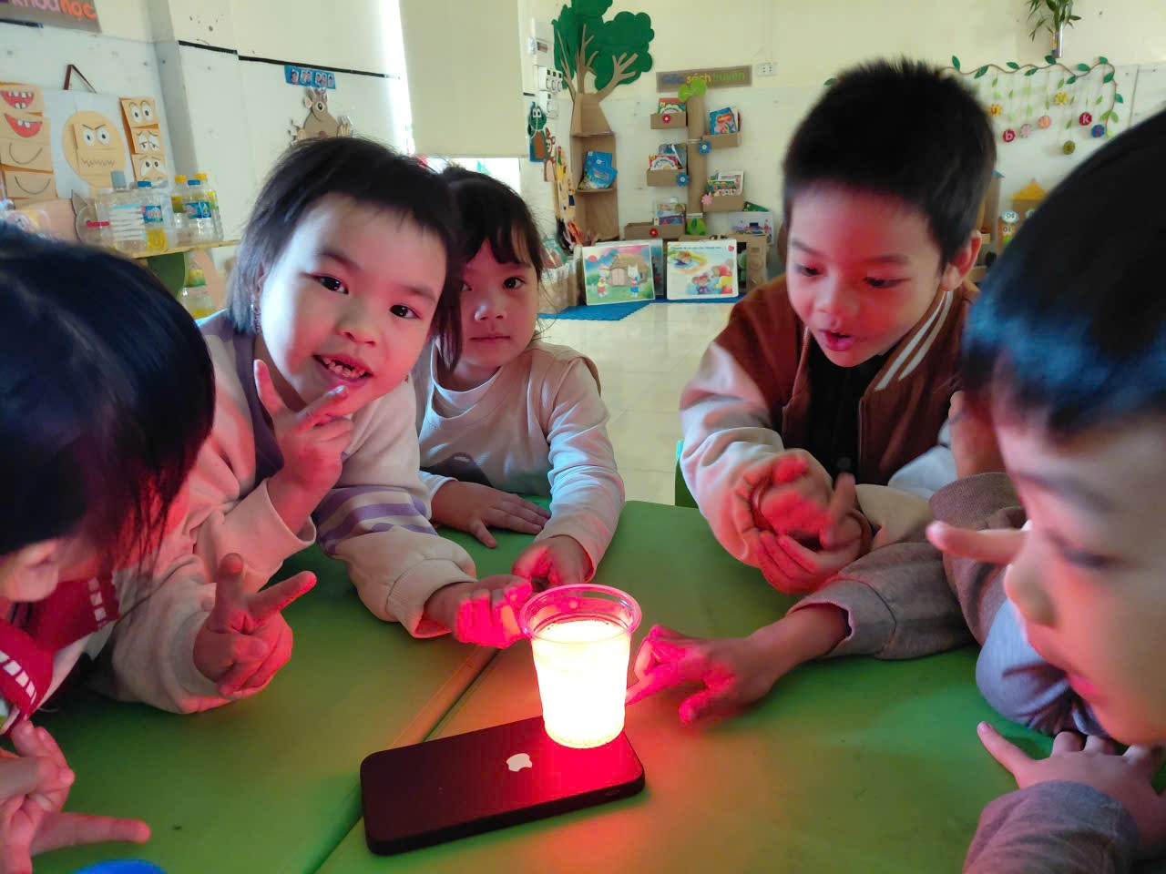

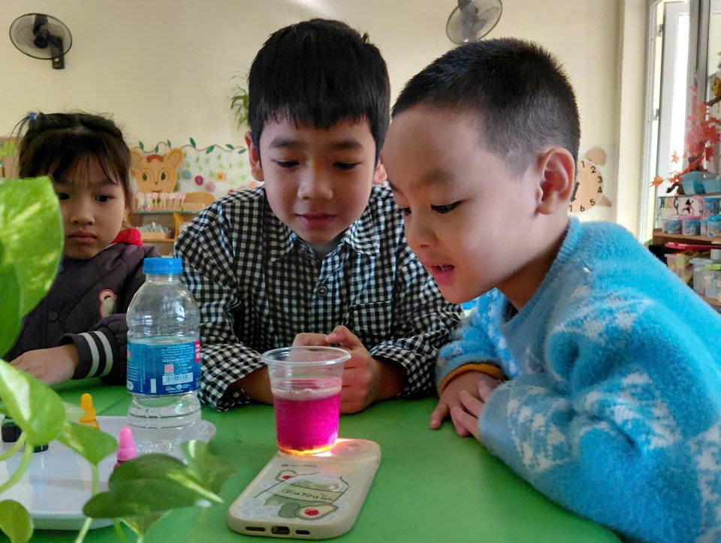

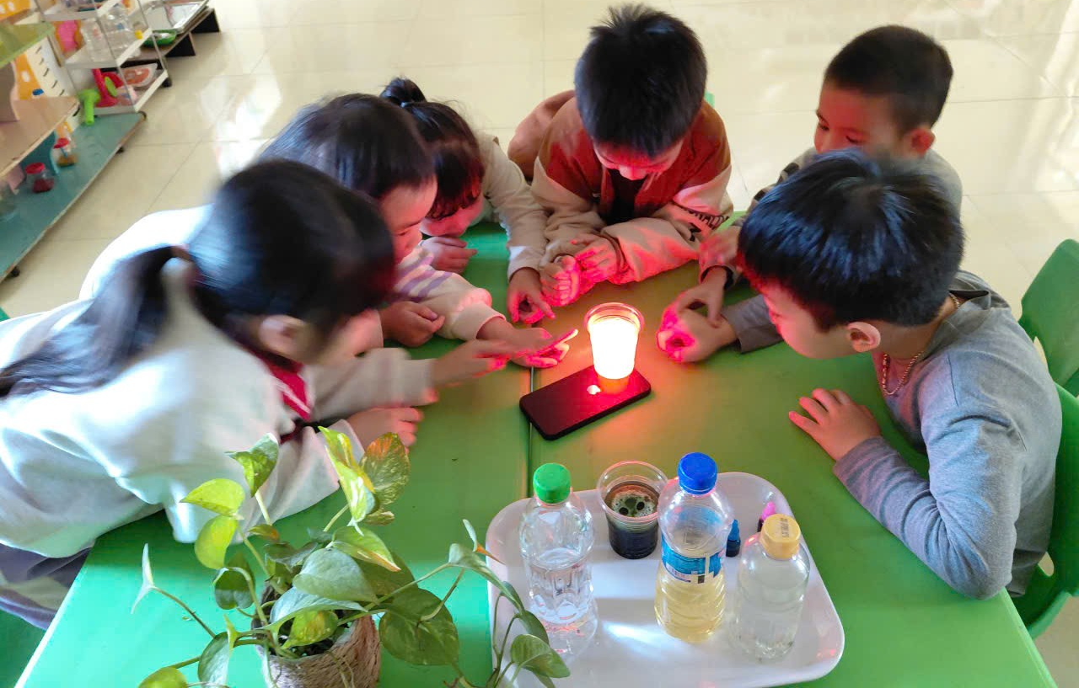

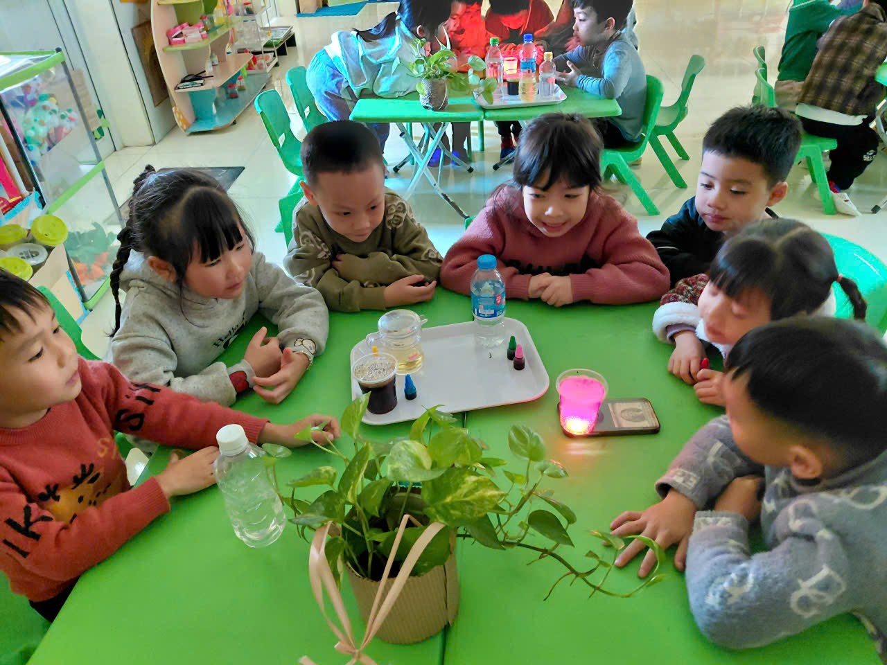
Những bông pháo hoa rực rỡ xuất hiện khiến các bé vô cùng thích thú
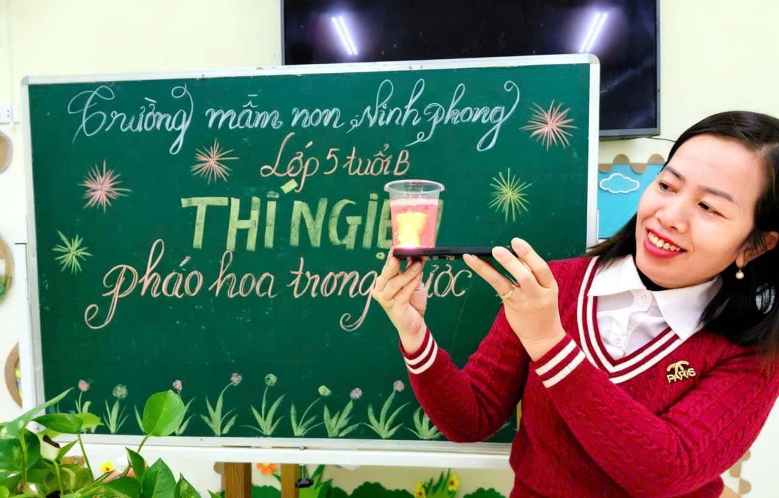
Cô giáo khái quát kết quả thí nghiệm "Pháo hoa trong nước"

